Acceder al sistema Gemma con usuario y perfil activo para la funcionalidad modulo Maestro - Campaña, hacer clic en el boton, Buscar con el filtro un Dist Descipcion Invalido

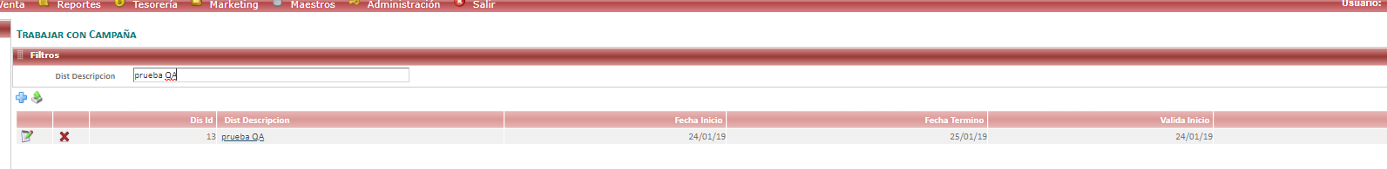

Resultado esperado

El sistema muestra la tabla de consulta vacia.

